Лабораторная работа № 1
Введение в Java и средства разработки на Java Eclipse SDK.
Цель работы: 1) научиться компилировать и запускать программы на Java с использованием JDK и из командной строки.
2) Научиться основам работы со средой разработки Eclipse SDK или Net Beanc IDE.
Продолжительность работы: 4 часа.
Оглавление
Общие сведения 3
Общая схема программы на Java 6
Синтаксические конструкции Java 7
Комментарии 7
Лексемы 7
Идентификаторы 8
Литералы 9
Переменные 9
Операторы 10
Массивы 12
Ввод и вывод данных 14
Преобразование типов 14
Среда разработки Eclipse SDK 16
Среда разработки NetaBeance. Пример разработки программы HelloMiet 21
Создание и запуск программы HelloMiet IDE NetBeance 21
NetBeanceКомпиляция и запуск программы HelloMiet из командной строки 23
Распространение программ на Java. Jar – архивы. 28
Запуск программы HelloMiet с аргументами командной строки 30
Оформление программы HelloMiet по схеме MVC 32
Оформление программы HelloMiet с помощью JavaDoc 35
Общие принципы документирование кода в Java 35
Контрольные вопросы 41
Варианты заданий 42
ПРИЛОЖЕНИЕ 1. Зарезервированные слова Java 43
ПРИЛОЖЕНИЕ 2. Дескрипторы JavaDoc 44
Общая информация 44
Справочник дескрипторов javadoc 45
ПРИЛОЖЕНИЕ 3. Схема MVC. 47

Общие сведения
Язык Java был выпущен в 1995 году и вобрал в себя результаты обобщения существовавший на тот момент опыта ООП и результаты поиска решения задачи «один код — много платформ», ставшей актуальной благодаря развитию вычислительной техники и многообразия операционных систем и аппаратных платформ.

Основная идея языка Java – это платформенная переносимость. Для того, чтобы это было возможно, компилятор транслирует программу не в исполняемый машинный код (который зависит от процессора и операционной системы), а в байт-код (или псевдокод), который одинаково выглядит во всех случаях. Расширение файла байт-кода Java — class, например — HelloMIET.class. Исходный код программы на Java содержится в файлах с расширением – java, например — HelloMIET.java.

Для того, чтобы компилировать программы на java в байткод, необходимо иметь установленный программный пакет JDK (Java Development Kit – пакет разработчика Java), содержащий компилятор Java. Для компиляции файла с исходным кодом необходимо в командной строке выполнить команду: javac <название файла>, например: javac HelloMIET.java. После выполнения данной команды можно увидеть скомпилированный файл HelloMIET.class.

Выполняет программу на Java программа-интерепретатор исторически называемая — виртуальная машина Java - JVM (Java Virtual Machine), имеющий набор библиотек Java-классов, считающихся базовыми. JVM + библиотеки Java-классов называют — JRE (Java Runtime Environment – среда исполнения Java). На любом компьютере, где установлена JRE возможно исполнение программы на Java. JDK, кроме компилятора и утилит к нему, содержит внутри себя JRE, чтобы откомпилированную программу сразу можно было выполнить. Для запуска программы в командной строке необходимо выполнить команду: java <название класса>, например java HelloMIET. Название класса указывается без расширения файла. Название класса чувствительно к регистру.

Java – исключительно (полностью) объектно-ориентированный язык, поэтому основной модульной единицей в нем является класс. При компиляции программ, написанных на Java, компилятор создает файлы с расширением class для каждого скомпилированного класса. Имена полученных файлов совпадают с именами классов исходного программного кода. При этом, если в исходном файле java содержатся несколько классов, то компилятор создаст такое же количество файлов с расширением class. Для запуска программы на Java ее необходимо скомпилировать в бай-код Java и запустить с помощью JRE (Java Runtime Environment) интерпретатора (виртуальной машины) Java.
Если виртуальная машина java не может найти указанный класс, то будет выдана ошибка: Exception in thread "main" java.lang.NoClassDefFoundError: <название класса>.

Большая программа состоит из множества классов. Библиотеки классов, доступные для программиста, тоже состоят из множества классов. Для того, чтобы организовать классы, используются пакеты (package). Пакеты имеют иерархическую структуру, подобную структуре каталогов на диске, и могут быть вложены один в другой. Стандартные пакеты в языке Java принадлежат иерархиям java и javax. Пакеты позволяют избежать конфликта имен классов (в разных пакетах классы могут иметь одинаковые имена).
Иерархическое имя пакета указывается в начале исходного java файла следующим образом:
package <иерархическое название пакета>;
При задании имени пакета следует руководствоваться следующими принципами:
- Символы в названии – строчные.
- Иерархия пакета идет от общего к частному.
- Началом иерархического имени является обычно com или org.
Виртуальной Java машине необходимо указать полное название класса (вместе с иерархическим названием пакета, в котором он находится). Например, чтобы выполнить программу, находящуюся на диске в каталоге com\miet\mp40\ivanov\lab1 (и, соответственно, например её класс HelloMiet.class находится в пакете com.miet.mp40.ivanov.lab1), необходимо в командной строке выполнить следующую команду java com.miet.mp40.ivanov.lab1.HelloMiet.
При выполнении данной команды текущим каталогом должен быть каталог, на уровень выше каталога com, то есть каталог, в котором находится каталог com.

Общая схема программы на Java

Принципом программ на Java является: один класс = один файл (см. рис.1.). Непосредственно перед объявлением класса находится объявление пакета и блок импорта пакетов, классы которых используется в программе. Если класс является исполняемым (с него начинается выполнение программы) то в нем обязательно находится метод main. В данной лабораторной работе весь код рекомендуется размещать внутри метода main.
TestElements.java
Блок импорта пакетов
Например: import java.util.Scanner;
Имя пакета
Например: package mypack;
Класс
Например: public class TestElements
Блок объявления и инициализации свойств (полей) класса
Например: public static String temp=''МИЭТ'';
Блок Конструкторов класса
Например: TestElements() {}
Блок Методов класса
public static void main(String[] args) {
//С метода main начинается выполнение
int test = 5;
System.out.println(temp+'' ''+test);
//Выведет - МИЭТ 5
}
Другие методы
Рис.1. Схема файла программы на Java

Синтаксические конструкции Java

Исходный код программ на Java располагается в файлах с расширением java.
Программы на языке Java написаны в Unicode — 16-разрядном наборе символов. Java может читать стандартные файлы в кодировке ASCII или Latin-1, немедленно преобразуя их в Unicode.

Комментарии

Комментарии в Java бывают трех видов:
// комментарий - игнорируются символы от // до конца строки
/* комментарий */ - игнорируются символы между /* и следующим */, включая
завершающие символы строк \r, \n и \r\n.
/** комментарий */ - игнорируются символы между /** и следующим */, включая перечисленные выше завершающие символы. Документирующие комментарии должны располагаться непосредственно после объявления класса, члена класса или конструктора; они включаются в автоматически генерируемую документацию. Под “символами” подразумеваются любые символы Unicode. В Java не разрешаются вложенные комментарии.

Лексемы

Лексемами (tokens) языка называются “слова”, из которых состоит программа. Синтаксический анализатор разбивает исходный текст на отдельные лексемы и пытается понять, из каких операторов, идентификаторов и т. п. состоит программа. В языке Java символы-разделители (пробелы, табуляция, перевод строки и возврат курсора) применяются исключительно для разделения лексем или содержимого символьных или строковых литералов. Разделители необходимы для отделения лексем друг от друга, которые бы в противном случае представляли бы собой одно целое. Например, в операторе return 0; нельзя убрать пробел между return и 0, поскольку это приведет к появлению неправильного оператора return0. Комментарии считаются разделителями.
Алгоритм деления программы на лексемы функционирует по принципу “чем больше, тем лучше”: он отводит для следующей лексемы как можно больше символов, не заботясь о том, что при этом может произойти ошибка.

Идентификаторы

Идентификаторы Java, используемые для именования объявленных в программе величин (переменных и констант) и меток, должны начинаться с буквы, символа подчеркивания (_) или знака доллара ($), за которыми следуют буквы или цифры в произвольном порядке. Многим программистам это покажется знакомым, но в связи с тем, что исходные тексты Java-программ пишутся в кодировке Unicode, понятие “буква” или “цифра” оказывается значительно более широким, чем в большинстве языков программирования. “Буквы” в Java могут представлять собой символы из армянского, корейского, грузинского, индийского и практически любого алфавита, который используется в наше время. Единственная возможность избежать ошибок заключается в том, чтобы каждый идентификатор был написан только на одном языке (и, следовательно, включал символы известного набора), чтобы программист мог понять, что вы имеете в виду — E кириллическое или E ASCII. Идентификаторы в языке Java могут иметь произвольную длину.
Некоторые зарезервированные слова представляют собой названия типов. В Java предусмотрены следующие примитивные типы:
boolean либо true, либо false
char 16-разрядный символ Unicode 1.1.5
byte 8-разрядное целое со знаком, дополненное по модулю 2
short 16-разрядное целое со знаком, дополненное по модулю 2
int 32-разрядное целое со знаком, дополненное по модулю 2
long 64-разрядное целое со знаком, дополненное по модулю 2
float 32-разрядное число с плавающей точкой (IEEE 7541985)
double 64-разрядное число с плавающей точкой (IEEE 7541985)

В классах языка, служащих оболочками для примитивных типов (Boolean, Character, Integer, Long, Float и Double), также определяется ряд полезных констант и методов. Например, в классах-оболочках для некоторых примитивных типов определяются константы MIN_VALUE и MAX_VALUE.

Литералы
Для каждого типа Java определяется понятие литералов (неименованных констант), которые представляют собой постоянные значения данного типа.
Символьные литералы заключаются в апострофы, а строковые - в двойные кавычки. Оператор + выполняет конкатенацию для типа String, если хотя бы один из его операндов относится к типу String или же переменная типа String стоит в левой части оператора +=. Таким образом, класс String отличается от остальных: это неявно используется в операторе конкатенации +, а строковые литералы ссылаются на объекты String.
Примеры:
int I = 5;
char a = 'b';
String c = “HelloMiet”;

Переменные

В Java переменные объявляются и инициализируются. Этот процесс может быть раздельным или совмещенным:
Раздельный - int a; a = 5;
Совмещенный - int a = 5;
В объявлении переменных указывается тип, уровень доступа и другие атрибуты идентификатора. Объявление состоит из трех частей:
- список модификаторов (могут отсутствовать, могут следовать в произвольном порядке),
- тип (указывает на то, какие значения могут принимать объявляемые величины и как они должны себя вести),
- список идентификаторов.
Объявления могут находиться в произвольном месте исходного текста программы, но рекомендуется размещать их в начале кода классов и методов. Каждый созданный идентификатор существует в некотором пространстве имен (namespace). Имена идентификаторов в пределах одного пространства имен должны различаться.
Инициализироваться переменная может при ее объявлении. Если при объявлении поля класса не инициализируются, то Java присваивает им исходные значения по умолчанию. Значение по умолчанию зависит от типа поля. Java не присваивает никаких исходных значений локальным переменным метода, конструктора или статического инициализатора. Отсутствие исходного значения у локальной переменной обычно представляет собой программную ошибку, и перед использованием локальных переменных их необходимо инициализировать.

Операторы

Все операторы перечисляются в порядке убывания приоритетов. Все они являются бинарными, за исключением унарных операторов, операторов создания и преобразования типа (также унарных) и тернарного условного оператора. Операторы с одинаковым приоритетом приведены в одной строке таблицы:
постфиксные операторы | [] . (параметры) expr++ expr—
унарные операторы | ++expr —expr +expr -expr ~ !
создание и преобразование типа | new (тип)expr
операторы умножения/деления | * / %
операторы сложения/вычитания | + -
операторы сдвига | << >> >>>
операторы отношения | < > >= <= instanceof
операторы равенства | == !=
поразрядное И | &
поразрядное исключающее ИЛИ | ^
поразрядное включающее ИЛИ | |
логическое И | &&
логическое ИЛИ | ||
условный оператор | ?:
операторы присваивания | = += -= *= /= %= >>= <<= >>>= &= ^= |=

Все бинарные операторы, за исключением операторов присваивания, являются лево-ассоциативными. Операторы присваивания являются право-ассоциативными — т.е., выражение a=b=c эквивалентно a=(b=c).
Приоритет может изменяться с помощью скобок. Операнды в операторах вычисляются слева направо.
У каждого выражения имеется определенный тип, который задается типом компонентов выражения и семантикой операторов. Если хотя бы один из операндов арифметического оператора относится к типу с плавающей точкой, то при выполнении оператора используется вещественная арифметика. Вычисления выполняются с точностью float, если хотя бы один из операндов не относится к типу double; в этом случае вычисления производятся с точностью double, и результат также имеет тип double.
Java относится к языкам с сильной типизацией, т.е. во время компиляции практически всегда осуществляется проверка на совместимость типов. Некоторые приведения типов происходят автоматически. Первая категория неявных приведений типа относится к примитивным значениям. Числовой переменной можно присвоить любое числовое значение, входящее в допустимый диапазон данного типа. Второй тип неявного приведения — приведение по ссылке. Объект, относящийся к некоторому классу, включает экземпляры каждого из супертипов. Можно использовать ссылку на объект типа в тех местах, где требуется ссылка на любой из его супертипов.
Когда значение одного типа не может быть присвоено переменной другого типа посредством неявного приведения, довольно часто пользуются явным приведением типов (cast). Явное приведение требует, чтобы новое значение нового типа как можно лучше соответствовало старому значению старого типа.
Приведение целых типов заключается в “срезании” их старших битов. Если величина более широкого целого типа лежит за пределами более узкого типа, то потеря старших битов изменяет значение, а возможно — и знак. Фрагмент:
short s = -134;
byte b = (byte) s;
System.out.println("s = " + s + ", b = " + b);
выводит следующий результат (поскольку старшие биты s теряются при сохранении значения в b):
s = -134, b = 122
Явное приведение типов может применяться и к объектам.
Доступ к членам объекта осуществляется с помощью оператора .— например, obj.method(). Оператор . может применяться и для доступа к статическим членам либо по имени класса, либо по ссылке на объект.

Массивы

Массив представляет собой упорядоченный набор элементов. Элементы массива могут иметь примитивный тип или являться ссылками на объекты, в том числе и ссылками на другие массивы. Строка
String[] greetings = new String[3];
объявляет массив с именем greetings, в котором изначально хранится три значения типа String.
При объявлении переменной-массива размер не указывается. Количество элементов в массиве задается при его создании оператором new, а не при объявлении. Размер объекта-массива фиксируется в момент его создания и не может изменяться в дальнейшем.
Первый элемент массива имеет индекс 0 (ноль), а последний — индекс размер–1. При каждом использовании индекса проверяется, лежит ли он в диапазоне допустимых значений. При выходе индекса за его пределы возбуждается исключение IndexOutOfBounds.
Размер массива можно получить из поля length.
Массивы всегда являются неявным расширением класса Object, благодаря чему массивы ведут себя полиморфно.
Основное ограничение на “объектность” массивов заключается в том, что они не могут расширяться для включения в них новых методов. Так, следующая конструкция является недопустимой:
class ScaleVector extends double[] { //
// ...
}
При объявлении массива объектов на самом деле объявляется массив переменных соответствующего типа.
Java допускает присутствие квадратных скобок после переменной, а не после типа:
String greetings[] = new String[3];
Элементами массивов в Java могут быть другие массивы.
Первый (левый) размер массива должен задаваться при его создании. Другие размеры могут указываться позже. Использование более чем одной размерности является сокращением для вложенного набора операторов new.
Одно из преимуществ многомерных массивов состоит в том, что каждый вложенный массив может иметь свои размеры.
Чтобы инициализировать массив, следует задать значения его элементов в фигурных скобках после его объявления. Следующее объявление создает и инициализирует объект-массив:
String[] greetings = { " Welcome to Eclipse SDK - ", " The most popular ", " Java enviroment " };
Это равносильно:
String[] greetings = new String[3];
greetings[0] = "Welcome to Eclipse SDK - ";
greetings[1] = "The most popular";
greetings[2] = "Java enviroment";

Пример непосредственного применения объявления приводится ниже.
public class Hello2 {
public static void sayHello() {
// объявляем массив greetings из трех элементов
String[] greetings = new String[3];
// инициализируем массив значениями элементов
greetings[0] = "Welcome to Eclipse SDK - ";
greetings[1] = "The most popular";
greetings[2] = "Java enviroment";
// выводим массив на экран поэлементно
for (String s : greetings) {
System.out.println(s);
}
}
public static void main(String[] args) {
sayHello();
}
}

Ввод и вывод данных
Теме ввода и вывода данных в Java будет посвящена отдельная лабораторная работа а для целей данной лаборторной работы достаточно указать следующее.

Ввод данных удобно осуществлять с помощью объекта Scanner
import java.util.Scanner; //Импортируем пакет с кодом объета в блоке импорта
Scanner sn = new Scanner(System.in); //Создаем объект и направлем в него системный ввод с консоли
String test = sn.nextLine(); //Программа будет ждать ввод данных с консоли и нажатия Enter

Вывод данных на консоль осуществляется оператором
System.out.println(data); где data – переменная или символьное выражение
Например, System.out.println(“МИЭТ”) выведет слово МИЭТ

Преобразование типов

Автоматическое преобразование возможно для некоторых простых типов, а именно числовых типов при выполнении следующих условий

1. Типы должны быть совместимы
2. Целевой тип должен обладать более широким диапазоном значений

Поэтому автоматическое преобразование типов невозможно для типов char и boolean. Типы char и boolean также не соместимы друг с другом.

Примеры:
int x; double y;
x = 10;
y = x; // y = 10. Исключения не будет

Явное преобразование типов осуществляется с помощью выражения вида: (тип) выражение или с помощью классов-оберток простых типов Integer, Double и т.д.

Примеры:
int z; double x,y;
z = (int) (x/y); //x и y даны в скобках, чтобы int применилось к результату, а не к x

int s = 10;
double j;
j = Double.parseDouble(Integer.toString(s));

int s = 10;
double j;
j = Double.parseDouble(s+"");

Среда разработки Eclipse SDK
Среда разработки Eclipse SDK (рис. 2)является мощным и универсальным инструментом для создания и отладки программ на Java, а так же на многих других языках. Использование интегрированной среды существенно упрощает процесс разработки программ.
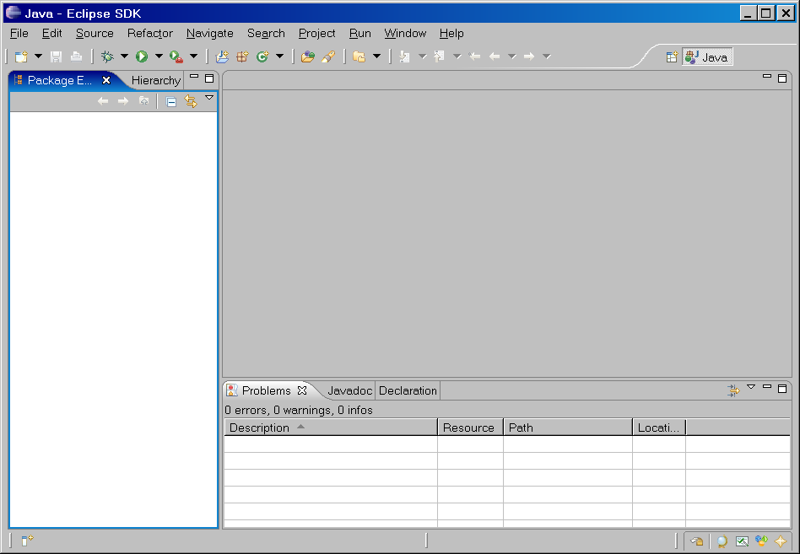
Рис. 2. Внешний вид Eclipse
Прежде чем начать составлять исходный код программы, нужно создать проект (project). Проект нужен для смыслового объединения множества исходных файлов и пакетов, чтобы облегчить работу с ними.
Для создания нового проекта необходимо:
- Выбрать команду File-New-Project.
- В появившемся диалоговом окне выбрать Java Project и нажать Next.
- В поле Project name (название проекта) ввести название проекта (например lab1) и нажать Finish (если не требуются дополнительные опции проекта).
Теперь можно добавлять в проект новые классы. Для того, чтобы добавить новый класс, необходимо (см. Рис 3.):
- Выбрать команду File-New-Class.
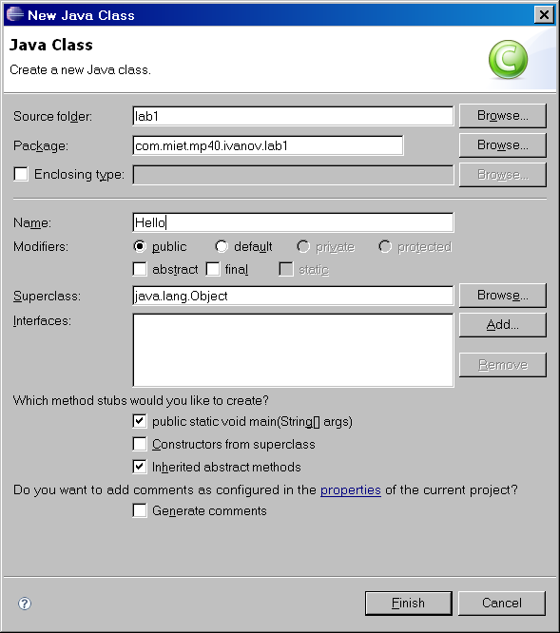
- В появившемся окне задать пакет (package), например com.miet.mp40.ivanov.lab1
- Задать имя класса (например Hello)
- Для класса, который можно «запустить» (то есть для главного класса программы), необходимо поставить галочку напротив пункта «public static void main(String[] args)».
- Нажать Finish

Рис. 3. Создание нового класса
Класс будет создан и добавлен в проект.
Исходный код класса редактируется в основном окне. При этом, компилировать класс не нужно – он компилируется автоматически в процессе редактирования. Если среда Eclipse находит ошибки в программе, слева от строки, содержащей ошибку, будет отображен символ . Описание ошибки можно получить, наведя на этот символ курсор мыши.
Если у Eclipse есть предположения о способах исправления ошибки, выводится символ . При нажатии левой кнопкой мыши на этот символ будет выдан список вариантов исправления этой ошибки.
Предупреждения обозначаются символом .
Для запуска программы необходимо выбрать команду Run-Run as-Java application в программном меню или в панели инструментов (рис.4):
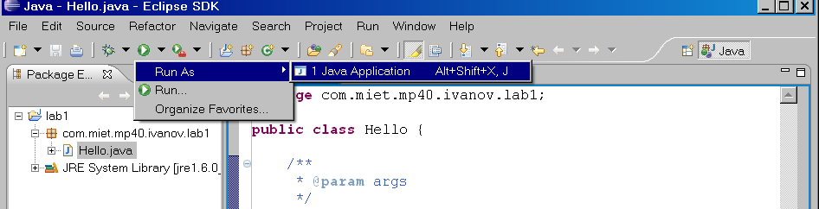
Рис. 4. Запуск приложения
После первого запуска приложения, в среде разработки будет создана «конфигурация запуска» (Run configuration), и в дальнейшем для запуска этого приложения достаточно нажать на панели инструментов стрелку рядом с кнопкой и выбрать в выпавшем меню конфигурацию запуска. Так же можно нажать кнопку , в этом случае будет произведен запуск класса, который был запущен до этого.
Результаты выполнения программы будут выведены в окно «Console»:
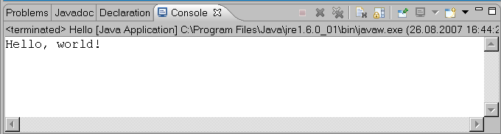
Рис. 5. Результат выполнения программы
Для отладки в среде Eclipse используется встроенный трассировщик.
Для трассировки программы в среде предусмотрены следующие средства:
- точки останова (breakpoint)
- окно значения переменных
- окно стека
Точка останова – это строка кода, в которой произойдет остановка программы. Для того, чтобы поставить точку останова, необходимо поставить курсор в необходимую строку и выбрать команду Run-Toggle Line Breakpoint или нажать правую кнопку мыши слева от области редактирования и выбрать меню Toggle Breakpoint в появившемся контекстом меню. Точки останова помечаются пиктограммой слева от области редактирования.
Для запуска программы в режиме отладки необходимо выбрать команду Run-Debug As-Java Application. Или использовать кнопку на панели инструментов аналогично кнопке запуска приложения.
После запуска приложения в режиме отладки интерфейс интегрированной среды разработки Eclipse спросит пользователя о необходимости автоматически перейти в другую «перспективу» (Perspective). «Перспектива» – это расположение окон на экране, между которыми можно быстро переключаться в зависимости от текущего режима работы (разработка/отладка и проч.) В появившемся окне необходимо выбрать пункт «Remember my decision» и «Yes».

Вручную между перспективами можно переключиться, выбрав соответствующую кнопку в правом верхнем углу программы (Рис. 6).
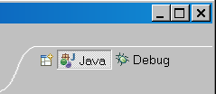
Рис. 6. Выбор перспективы
При достижении точки останова, программа «остановится»; текущая инструкция подсвечивается другим цветом. После этого пользователю предоставляется возможность пошаговой трассировки (рис. 7).
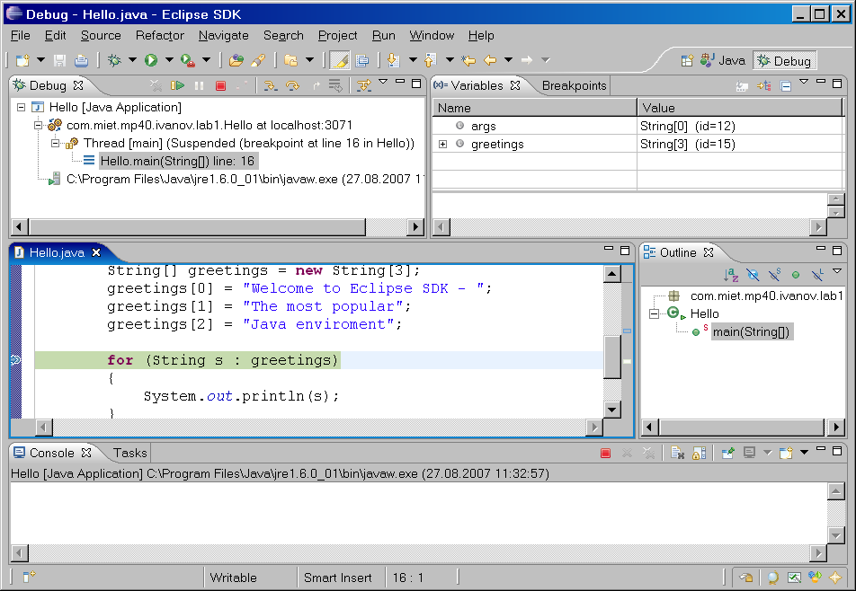
Рис. 7. Отладка программы
Пошаговая трассировка – это последовательное выполнение инструкций программы по команде пользователя. Среда Eclipse предоставляет пользователю следующие основные команды:
- Step Into (F5). Выполняет текущую инструкцию. Если инструкция – метод, то трассировщик заходит внутрь этого метода.
- Step Over (F6). Выполняет текущую инструкцию без захода в метод.
- Step Return (F7). Выполняет все инструкции до выхода из текущего метода.
Так же для пользователя доступна команда остановки выполнения программы (Terminate) и команда прекращения пошаговой трассировки (Resume).

Среда разработки NetaBeance. Пример разработки программы HelloMiet
Программа HelloMiet будет всего лишь выводить текст «HelloMiet» на консоль.

Создание и запуск программы HelloMiet IDE NetBeance
- Создайте проект с помощью меню или комбинацией Ctrl+Shift+N
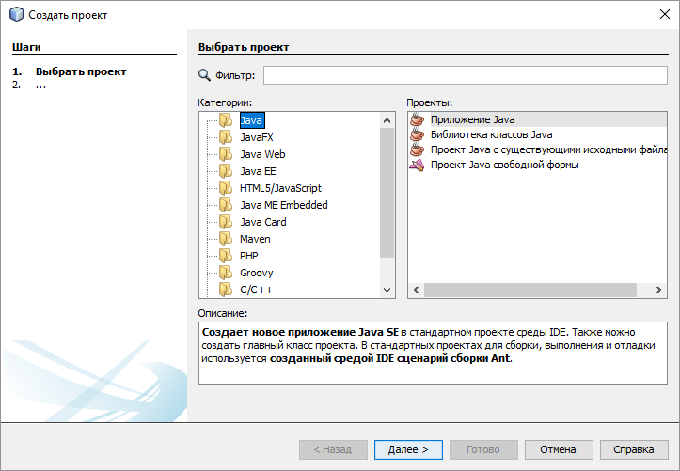
- Из списка категорий выберите Java (Рис.8.)
Рис. 8. Создание проекта. Выбор категории приложения.
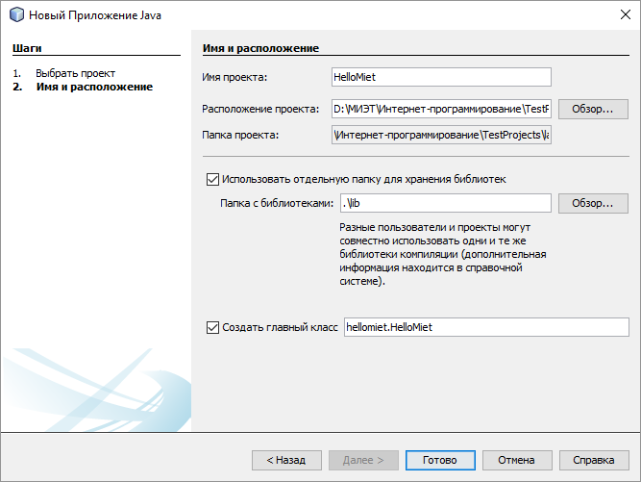
- Укажите имя проекта. Например, HelloMiet и согласитесь с настройками по умолчанию и нажмите «Готово» (Рис.9.)
Рис.9. Ввод свойств проекта
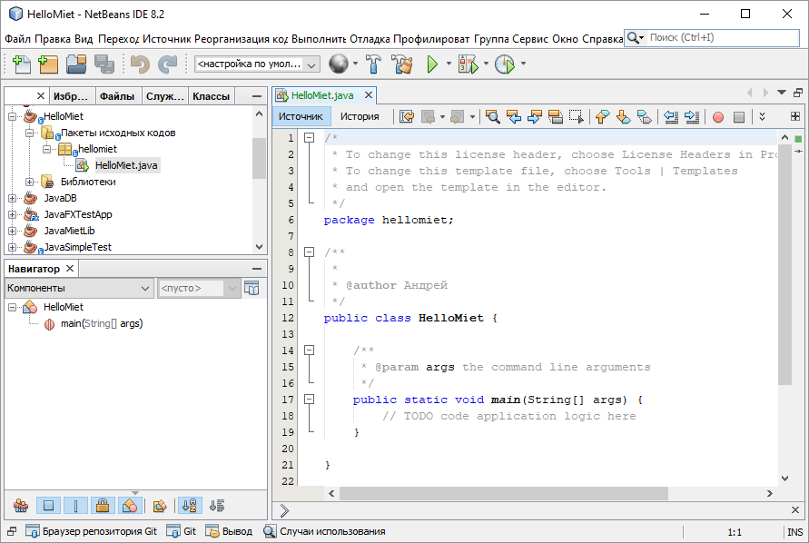
- Будет создан проект HelloMiet и его главный класс HelloMiet.java в пакете (пространстве имен) hellomiet, который будет открыт по умолчанию для редактирования (см. рис. 10).
Рис. 10. Главный класс проекта HelloMIET
- Выполнение программы на Java начинается с класса main. Добавим в него вывод приветствия «HelloMiet» методом println класса PrintStream на который по умолчанию ссылается переменная System.out вот такой строкой — System.out.println("HelloMiet"); и запустим проект на исполнение комбинацией Ctrl+F6 или из меню. NetBeance выведет в окно вывода HelloMiet. (рис. 11.)
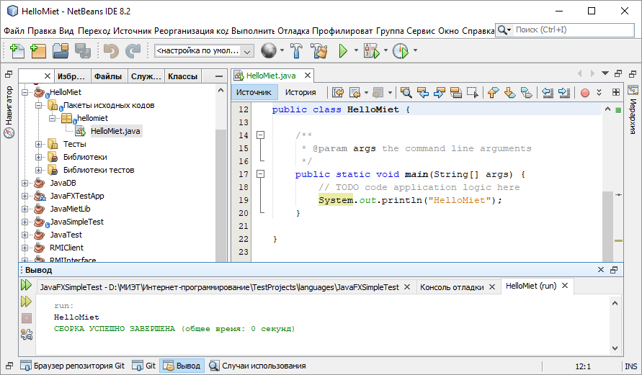
Рис. 11. Выполнение проекта из среды разработки

NetBeance Компиляция и запуск программы HelloMiet из командной строки
Как видно, использование визуального редактора одновременно скрывает и упрощает операцию компилирования и исполнения программы на Java. В явном виде мы не видим исполнение команды компиляции в байт-код javac и команды его выполнения java. Несмотря на то, что на выполнение программу на Java удобно запускать из среды IDE, полезно убедиться, что то-же самое можно сделать с помощью командной строки и среда IDE делает то-же самое в скрытом режиме. Определим папку на диске в которую среда NetBeance поместила файл HelloMiet.java. Для этого нажмем правой клавишей мыши на названии HelloMiet в панели «Проекты» и в выпадающем меню нажмем самый нижний пункт «Свойства». Откроется окно со свойствами проекта (рис.12.), первым из которых является путь к Папке проекта. Скопируем этот путь.
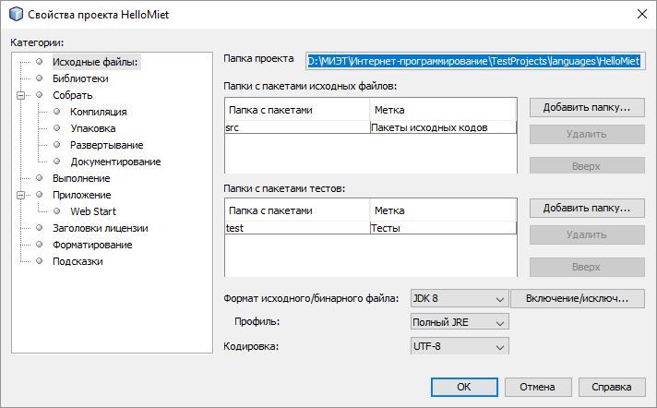
Рис.12. Окно свойств проекта. Для выполнения операций компиляции и исполнения программы на Java из командной строки нам потребуется запустить окно командной строки или файловый менеджер (например, FAR) поддерживающий режим работы командной строки.
Для Windows окно командной строки запускается командой cmd из окна «Выполнить» (рис. 13.).
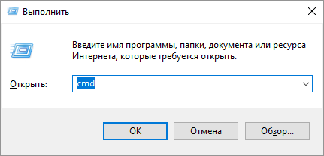
Рис. 13. окно «Выполнить»
WindowsВыполним переход в папку проекта командой:
cd /D [диск:][путь:], где [диск:][путь:] заменяем на скопированный путь из папки проекта (рис. 14).
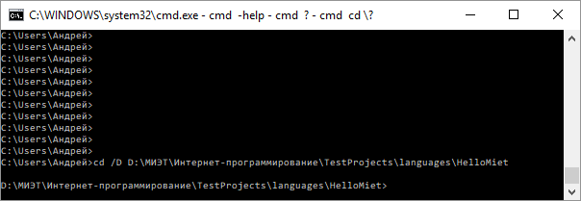
Рис. 14. Перемещение в папку проекта.
Скомпилированные в байт-код файлы NetBeance помещает в папку build/classes/ (от корня папки проекта). Если таких папок еще нет — можно создать их любым способом, например через обычный Windows файл-менеджер. Теперь, находясь в корне проекта можно скомпилировать HelloMiet.class и переместить его в build/classes/ командой (рис. 15.):
javac -d build/classes/ src/hellomiet/HelloMiet.java,
где src/hellomiet/ путь от корня проекта к папке hellomiet, содержащей файл HelloMiet.java. Ключь -d указывает компилятору, что скомпилированный файл нужно поместить в папку build/classes/.
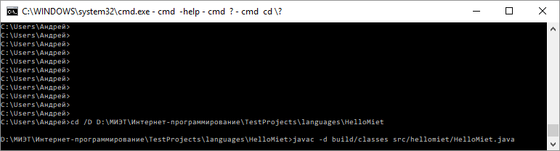
Рис. 15. Компиляция программы Java
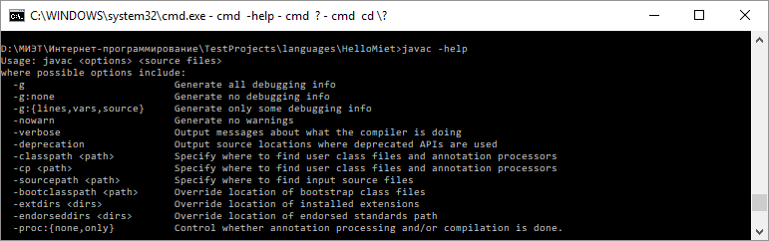
в байт-кодДля получения справки по компилятору javac выполните команду javac -help (рис. 16)
Рис. 16. Получение справки по опциям компилятора Java
Для получения справки по команде cmd следует выполнить [имя команды] /?. Например, cd /? (Рис. 17.)
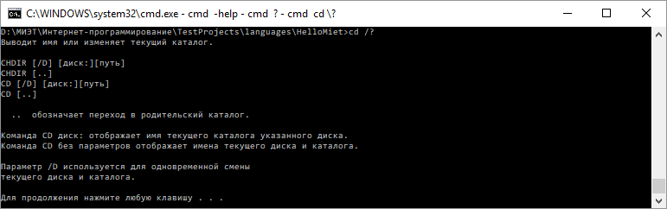
Рис. 17. Получение справки по команде
cmd.Для получения списка всех команд cmd нужно выполнить команду help (Рис. 18.)
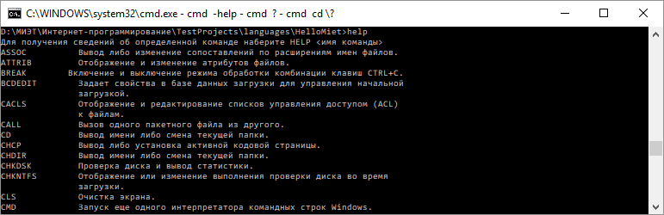
Рис. 18. Получение справки по командам
cmdСмотрим, что создал компилятор в папке build/classes/. Там папка hellomiet и в ней файл HelloMiet.class (рис. 19.)

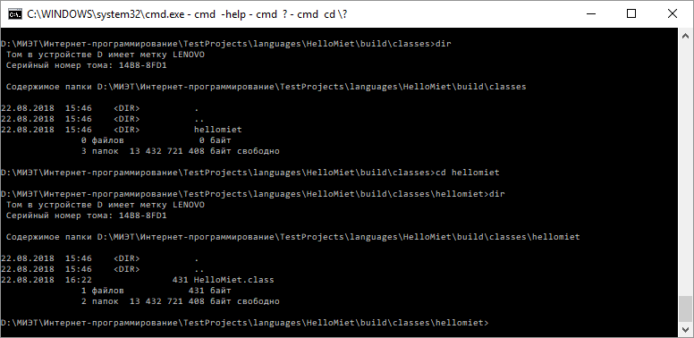
Рис.19. Содержимое папки проектаПопробуем выполнить HelloMiet.class командой java HelloMiet. Наблюдаем ошибку — не найден класс. Это происходит потому, что файл находится в пакете (пространстве имен) hellomiet и должен быть выполнен с учетом пакета т.е. вот так java hellomiet.HelloMiet, при этом нужно находиться снаружи папки пакета. Перемещаемся в папку classes и выполняем java hellomiet.HelloMiet. Наблюдаем вывод HelloMiet в консоль (рис. 20.).
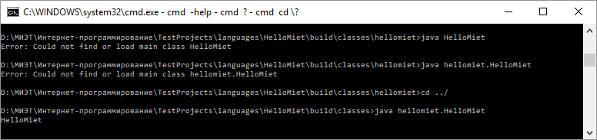
Рис. 20. Выполнение программы HelloMiet из консоли
Можно запустить программу на HelloMiet из любой папки диска, но для этого интерпретатору java нужно указать путь к папке в которой находится пакет (или пакеты) с откомпилированными файлами классов Java. Это делается с помощью ключа -classpath после которого пишется путь к папке, содержащей пакеты java. Например, запустить HelloMiet из корневой папки проекта можно командой:
java -classpath build/classes hellomiet.HelloMiet (рис.20)
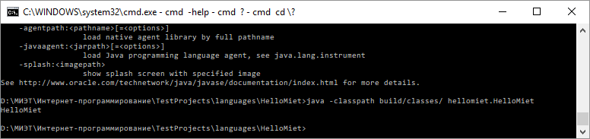
Рис.20. Запуск программы HelloMiet
из корневой папки проектаПосмотреть все ключи и настройки интерпретатора java можно командой java -help

Распространение программ на Java. Jar – архивы.
Сложные программы на Java могут содержать десятки пакетов и сотни классов как собственных, так и импортируемых. Таким образом, программа может быть зависима от импортируемых классов, которые могут находиться в разных папках на компьютере и даже подключаться по сети. Т.к. при компиляции в классы и передаче их потребителю нет гарантии, что у него на машине есть те-же библиотеки, что и у разработчика от которых зависит выполнение программы, то для распространения программ на java был придуман специальный вид архива — jar, а помещение в этот архив всего необходимого для запуска программы называется сборкой (build). Процесс сборки сложных приложений намного сложнее простой компиляции, поэтому его разумно поручить среде разработки.

Популярные IDE: IntellageID, NetBeance, Eclipse обладают инструментарием для сборки jar. Например, в NetBeance для выполнения сборки достаточно нажать правой клавишей мыши на названии проекта и в выпадающем меню выбрать «Собрать» (build). В результате будет создан архив jar в котором будут собраны все ресурсы, необходимые для автономного запуска приложения. Если операцию сборки выполнить для HelloMiet.java то NetBeance создаст папку dist в папке проекта и в ней файл HelloMiet.jar (рис. 21.).
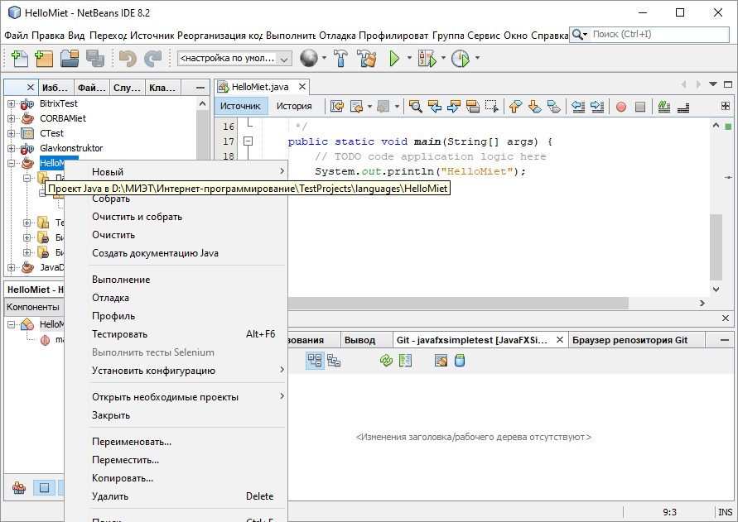
Рис. 21. Сборка проекта в NetBeance
Исполняемые jar-архивы запускаются командой вида: java -jar [путь к файлу][имя jar-файла]. Поскольку все ресурсы собраны внутри jar-архива, то не требуется никаких указаний путей к классам и пакетам. Для программы HelloMiet в jar-архиве, запускаемой в командной строке из корневой папки проекта команда запуска будет иметь вид (рис. 22.):
java -jar dist/HelloMiet.jar
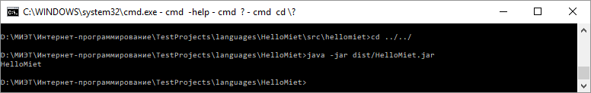
Рис. 22. Запуск исполняемого jar-архива
Исполняемым называется jar-архив, который имеет внутри себя класс с методом main. Кроме исполняемых jar-архивов существуют еще библиотечные jar-архивы, которые предназначены для распространения библиотек классов.

Запуск программы HelloMiet с аргументами командной строки
Выполнение программы в Java начинается с метода main, принимающего аргументы командной строки (если они есть). Запуск программы с аргументами командной строки может пригодиться для запуска программы в специальных, предусмотренных разработчиком, режимах. Например, в режиме самотестирования. Перепишем программу HelloMiet так, чтобы мы могли изменять вывод слова ”HelloMiet” на слово переданное программе в первом аргументе командной строки.
public class HelloMiet {
/**
* @param args the command line arguments
*/
public static void main(String[] args) {
String Hello = "HelloMiet";
if(args.length != 0) {
System.out.println("main Аргументы командной строки:");
for(int i=0; i<args.length; i++) {
System.out.println(args[i]);
if( i== 0 ) {
Hello = args[i];
}
}
}
System.out.println(Hello);
}
}
Теперь, если запустить программу командой java hellomiet.HelloMiet ПриветМИЭТ
то вывод будет, как показано на скриншоте (рис. 23.):
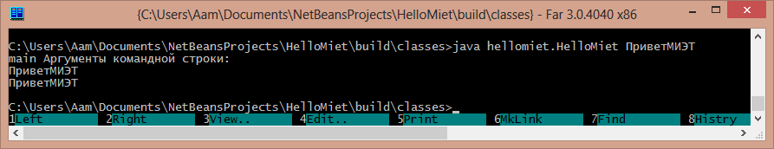
Рис. 23. Запуск программы с аргументами командной строки

Для хранения настроек приложения, в том числе принятых из командной строки, удобно использовать специальный объект Properties. В Java по умолчанию пакет поддержки Properties – недоступен. Его необходимо импортировать оператором import java.util.Properties; Объект Properties обладает встроенными методами для импорта данных из конфигурационных файлов, но в программе HelloMIET будет использован пока для хранения аргументов, принятых из командной строки. В примере первый ключ для properties берется как “Hello”, а остальные из порядковых номеров аргументов. Поскольку ключи свойств должны быть типа String в примере показано два способа преобразования i из типа int к типу String.

package hellomiet;

import java.util.Properties; //Импортируем пакет Properties

/**
*
* @author Андрей
*/
public class HelloMiet {

/**
* @param args the command line arguments
*/
public static void main(String[] args) {
Properties prop = new Properties();
prop.setProperty("Hello", "HelloMiet");
if(args.length != 0) {
System.out.println("main Аргументы командной строки:");
for(int i=0; i<args.length; i++) {
if( i== 0 ) {
prop.replace("Hello", args[i]); //Записываем первый аргумент
System.out.println(prop.get("Hello"));
} else {
prop.setProperty(i+"", args[i]); //Записываем остальные аргументы
System.out.println(prop.get(Integer.toString(i)));
}
}
}
System.out.println(prop.get("Hello"));
}
}

Запустив программу HelloMIET из командной строки с аргументами: HelloIam, second, three получим вывод, как показано на скриншоте (рис. 24.):
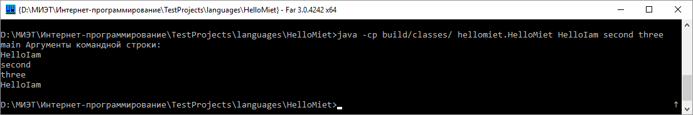
Рис.24. Использование объекта Properties для хранения аргументов командной строки

Оформление программы HelloMiet по схеме MVC

Схема разделения данных приложения MVC (Model-View-Controller) призвана разделить приложение на 3 части, которые могут модифицироваться независимо (см. схему MVC в Приложении 3). Такой подход повышает гибкость и снижает количество ошибок из-за необходимости учета зависимостей. В сложно приложении бывает достаточно сложно провести четкие границы между компонентами MVC, поэтому имеет смысл уяснить идею этого разделения применив ее для программы HelloMiet.

Достаточно просто увидеть, что View это код, выводящий данные на консоль.
Контроллер это код приема данных из командной сроки.
Модель, в данном случае, представлена всего лишь объявлением переменной prop типа Properties и инициализацию в ней единственного ключа "Hello" со значением "HelloMiet".

Логика MVC требует от нас создания трех независимых сущностей, содержащих соответствующий код. В самом простом случае, если бы Java поддерживала функции — можно было бы попытаться сделать функции view, controller, model. Но Java не поддерживает функции, однако, для данного примера можно использовать аналог функций для Java – статические методы класса.

Проще всего сделать View
//View
static void view(String key) {
if( prop.containsKey(key) ) {
System.out.println(prop.get(key));
} else {
System.out.println(key);
}
}

Теперь сделаем контроллер и в контроллере заменим все операторы печати на вызов метода view
//Controller
static void controller(String[] args) {
if(args.length != 0) {
view("main Аргументы командной строки:");
for(int i=0; i<args.length; i++) {
if( i== 0 ) {
prop.replace("Hello", args[i]); //Изменяем модель
view("Hello"); //Отображаем изменения в модели
} else {
prop.setProperty(i+"", args[i]); //Изменяем модель
view(Integer.toString(i)); //Отображаем изменения в модели
}
}
}
view("Конец");
}

Модель получается чуть более сложной по исполнению т. к. для того, чтобы переменная prop была доступна в view и controller одна должна быть объявлена вне всех методов.
//Модель
static Properties prop;
static void model() {
prop = new Properties();
prop.setProperty("Hello", "HelloMiet");
}

Собирая все вместе и заменяя вызовы в main получим:
package hellomiet;

import java.util.Properties; //Импортируем пакет Properties

/**
*
* @author Андрей
*/
public class HelloMiet {

//Модель
static Properties prop;
static void model() {
prop = new Properties();
prop.setProperty("Hello", "HelloMiet");
}

//View
static void view(String key) {
if( prop.containsKey(key) ) {
System.out.println(prop.get(key));
} else {
System.out.println(key);
}
}

//Controller
static void controller(String[] args) {
if(args.length != 0) {
view("main Аргументы командной строки:");
for(int i=0; i<args.length; i++) {
if( i== 0 ) {
prop.replace("Hello", args[i]); //Изменяем модель
view("Hello"); //Отображаем изменения
} else {
prop.setProperty(i+"", args[i]); //Изменяем модель
view(Integer.toString(i)); //Отображаем изменения
}
}
}
view("Конец");
}

/**
* @param args the command line arguments
*/
public static void main(String[] args) {
model();
controller(args);
}
}

При запуске прогамма отработает также как и до внедрения MVC (рис. 25.), но возможности к модернизации программы со снижением сложности и риском ошибо теперь повысились.
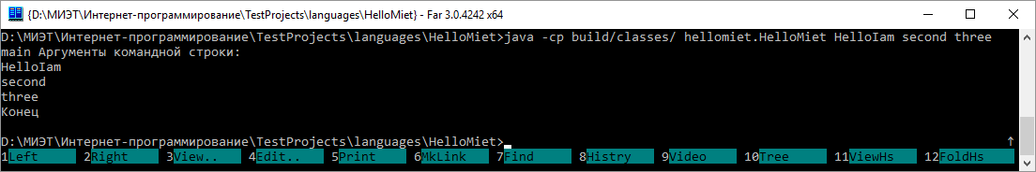
Рис. 25. Запуск программы, разработанной по схеме MVC

Из анализа кода видно, что изменить вывод во view, например добавив новые условия обработки, можно не затрагивая model и controller. Если появятся новые потребности в отображении, можно добавить новые условия во view.
В коде «модели» мы можем добавить инициализацию новых свойств. Это не затронет контроллер и представление.
Также логика контроллера, в котором теперь сосредоточено взаимодействие с пользователем, передавшим данные в командной строке не смешана с объявлением инициализацией данных по умолчанию (с моделью) и их отображением (с представлением)

Оформление программы HelloMiet с помощью JavaDoc

Общие принципы документирование кода в Java
Конструкции вида /** … */ могут применяться для автодокументирования кода с помощь встроенной в JDK программы javadoc. Для генерации документации по этим описаниям для папки с вашим классом, например study необходимо выполнить команду: javadoc -d doc study
Эта команда создаст рядом с папкой study папку doc с документацией в html формате, которую можно просматривать с помощью любого браузера.
Для решения проблем с русской кодировкой рекомендуется сразу настроить в Eclipse кодировку файлов utf-8 в Window/Preferences/Workspace, а при генерации документации в явном виде задавать кодировку тега charset. Тогда команда создания кодировки будет выглядеть так: javadoc -d doc -charset utf-8 study

Для документирования кода программы применяются специальные дескрипторы. Список наиболее часто применяемых дескрипторов приведен ниже. А более подробный список приведен в ПРИЛОЖЕНИ 2 в конце лабораторной работы.
@author — автор
@version — версия
@since — указывает с какой версии появился этот блок кода
@see — ссылка на другое место в документации
@param — передаваемый параметр методу
@return — описание возвращаемого значения метода
@exception и @throws — описание исключений
@deprecated — документирование устаревших частей кода
{@link} — создание ссылки, можно вставлять в любое место
{@value} — описание значения переменной

Подробное описание дескрипторов приводится в Приложении 2
Пример документированного кода из документа Java Code Conventions
/*
* %W% %E%
Firstname Lastname
*
* Copyright (c) 1993-1996 Sun Microsystems, Inc. All Rights Reserved.
*
* This software is the confidential and proprietary information of Sun
* Microsystems, Inc. ("Confidential Information"). You shall not
* disclose such Confidential Information and shall use it only in
* accordance with the terms of the license agreement you entered into
* with Sun.
*
* SUN MAKES NO REPRESENTATIONS OR WARRANTIES ABOUT THE SUITABILITY OF
* THE SOFTWARE, EITHER EXPRESS OR IMPLIED, INCLUDING BUT NOT LIMITED
* TO THE IMPLIED WARRANTIES OF MERCHANTABILITY, FITNESS FOR A
* PARTICULAR PURPOSE, OR NON-INFRINGEMENT. SUN SHALL NOT BE LIABLE FOR
* ANY DAMAGES SUFFERED BY LICENSEE AS A RESULT OF USING, MODIFYING OR
* DISTRIBUTING THIS SOFTWARE OR ITS DERIVATIVES.
*/
package java.blah;
import java.blah.blahdy.BlahBlah;
/**
* Class description goes here.
*
* @version 1.10 04 Oct 1996
* @author Firstname Lastname
*/
public class Blah extends SomeClass {
/* A class implementation comment can go here. */

/** classVar1 documentation comment
*/
public static int classVar1;

/**
* classVar2 documentation comment that happens to be
* more than one line long
*/
private static Object classVar2;

/**
instanceVar1 documentation comment
*/
public Object instanceVar1;

/**
instanceVar2 documentation comment
*/
protected int instanceVar2;

/**
* instanceVar3 documentation comment
*/
private Object[] instanceVar3;

/**
* ... method Blah documentation comment...
*/
public Blah() {
// ...implementation goes here...
}

/**
* ... method doSomething documentation comment...
*/
public void doSomething() {
// ...implementation goes here...
}

/**
* ...method doSomethingElse documentation comment...
* @param someParam description
*/
public void doSomethingElse(Object someParam) {
// ...implementation goes here...
}
}

Переписываем код с=программы с комментариями javadoc

package hellomiet;

import java.util.Properties; //Подключаем пакет Properties

/**
*
* @author Андрей
* @version 0.0.1
*/
public class HelloMiet {

/**
* Model - модель
* prop - глобальная переменная, которая будет содержать данные приложения
*/
public static Properties prop;
/**
* Метод model инициирует prop значениями по умолчанию
*/
public static void model() {
prop = new Properties();
prop.setProperty("Hello", "HelloMiet");
}

/**
* Метод view - выводит на устройство вывода значение свойства или строку
* @param key передаем ключ для отображения значения свойства или строку для печати
*/
public static void view(String key) {
if( prop.containsKey(key) ) {
System.out.println(prop.get(key));
} else {
System.out.println(key);
}
}

/**
* Метод controller - получает данные из командной строки и сохраняет их в глобальной переменной prop
* @param args аргументы командной строки
*/
public static void controller(String[] args) {
if(args.length != 0) {
view("main Аргументы командной строки:");
for(int i=0; i<args.length; i++) {
if( i== 0 ) {
prop.replace("Hello", args[i]); // Вносим изменения в модель
view("Hello"); //Отображаем изменения
} else {
prop.setProperty(i+"", args[i]); // Вносим изменения в модель
view(Integer.toString(i)); //Отображаем изменения
}
}
}
view("Конец");
}

/**
* C метода main начинается выполнение программы
* @param args аргументы командной сроки
*/
public static void main(String[] args) {
model();
controller(args);
}

}

Выполняем команду создания документации (рис. 26.)
javadoc -d doc -charset utf-8 -sourcepath src -subpackage hellomiet
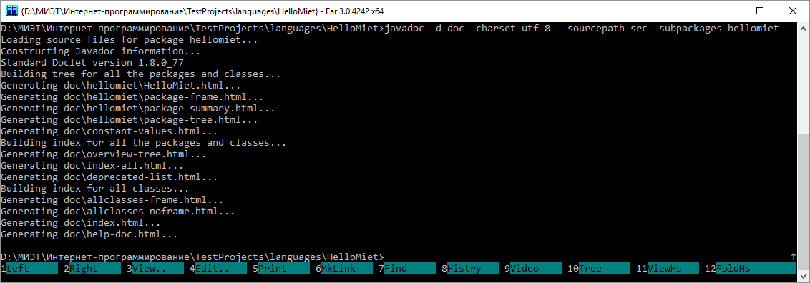
Рис. 26. Сборка документации
JavaDocПроверяем результат в браузере открывая /doc/index.html (рис. 27.)

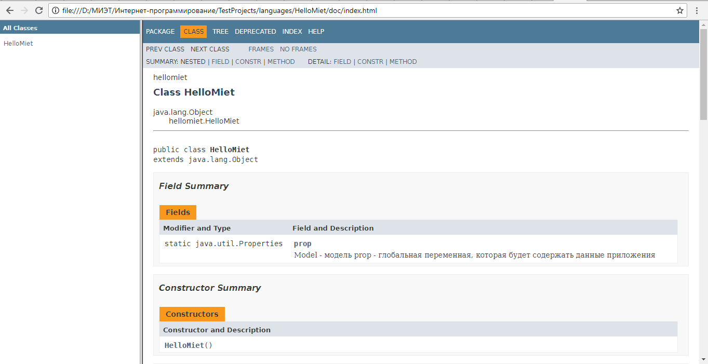
Рис. 27. Вид документации, сгенеренной с помощью
JavaDoc
Документация успешно создана

Контрольные вопросы

Основные
- Что такое JVM?
- Что такое JDK?
- Что такое JRE?
- Что такое байт-код?
- Какова схема программы на Java?
- Продемонстрируйте процесс отладки программы в использeемой IDE
- Что такое MVC? Продемонстрируйте схему MVC в вашей программе.
- Продемонстрируйте компиляцию программы на Java из командной строки
- Продемонстрируйте исполнение программы на Java из командной строки
- Что такое Jar-архив?
- Продемонстрируйте исполнение программы из Jar-архива
- Что такое Java Code Conventions?
- Продемонстрируйте создание документации вашей программы с помощью утилиты javadoc.

Варианты заданий

Во всех заданиях попробовать реализовать код в стиле MVC, проверку входящих данных и обработку исключений в случае ввода данных неверного типа. Работа с исключениями описана в Лекции 1, которая находится в одной папке с лабораторной работой.

Вариант 1.
Пользователь загадывает число от 1 до 100. Программа должна угадать (за минимальное число шагов), какое число было загадано, и распознать ситуацию, когда пользователь «обманывает» программу.

Вариант 2.
Программа запрашивает 10 строк, отсортировать их по алфавиту. Если строка содержит только число, то ее необходимо отсортировать в порядке возрастания по номиналу. Т.е. если введено: 12, 2, 1, то после сортировки должно быть 1, 2, 12, а не 1, 12, 2.

Вариант 3.
Написать программу, которая переводит величину, заданную в метрах и сантиметрах, в английские (футы и дюймы) и старорусские (вершки и аршины). 1 фут = 30,48 см; 1 дюйм = 2,54 см; 1 вершок = 4,45 см; 1 аршин = 71,2 см. Если величина не переводится нацело, округлить число дюймов или вершков до ближайшего целого.

Вариант 4.
Написать программу, которая по заданной дате (числу d и месяцу m) определяет число дней, прошедших от начала года по юлианскому, григорианскому и восточному* календарям.
* - в восточном (китайском) календаре новый год начинается во второе новолуние после зимнего солнцестояния

Вариант 5.
Написать программу вычисления квадратного корня числа методом Ньютона для заданной точности расхождения квадрата найденного корня и исходного числа. Провести эксперимент для подсчета времени расчета для 9-ти чисел: трех однозначных, трех двухзначных и трех трехзначных и 5-ти точностей: 1%, 0,1%, 0,01%, 0,001%, 0,0001% расхождения исходного числа и квадрата найденного корня. Результаты эксперимента вывести на экран. Аналогично провести эксперимент соо стандартной функцией Java извлечения квадратного корня. Сравнить результаты собственного алгоритма и встроенной функции. Предусмотреть проверку входных данных. Пользователь не должен «сломать» программу введением символов, кроме чисел.

Вариант 6.
Информация о температуре воздуха и о количестве осадков в течение месяца задана в виде двух одномерных массивов. Определить, сколько выпало осадков в виде снега и сколько - в виде дождя. Считается, что при 0 градусов и выше идет дождь. Дополнительно определить время года в виде зима/весна или осень/лето в соответствии со следующими критериями:
Зима, если: средняя температура за месяц ниже 0 или максимальная положительная температура не выше +5 в течение 2-х недель, а максимальная отрицательная температура ниже -7.
Лето, если: средняя температура за месяц выше +15 или минимальная температура не ниже 0 в течение 2-х недель, а максимальная выше +20.
Весна или осень, если не зима и не лето.

Вариант 7.
Определить, является ли введенное пользователем строка — палиндромом, т.е. читающаяся справа налево так-же, как и слева направо. Например: ansna, 3dggd3. Если строка - целое положительное число (например 121, 12321, 454), в случае положительного ответа предусмотреть проверку на принадлежность к классу палиндромов квадрата данного числа. Контролировать ввод пользователя, исключая ввод символов не являющихся буквами или цифрами.

Вариант 8.
Для заданного набора положительных целых чисел определить, образуют ли они арифметическую, геометрическую или показательную прогрессию* при заданном шаге. Например, строка 3, 5, 8, 10, 4, 15 не является арифметической или геометрической прогрессией. Но если задаем шаг 2, получаем 5, 10, 15 и это арифметическая прогрессия. Предполагается, что в наборе не менее 5-ти чисел. Контролировать ввод пользователя, исключая нечисловые символы.
* - под показательной прогрессией понимается такая прогрессия n-й член которой вычисляется по формуле 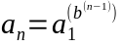, где b и n – натуральные числа

ПРИЛОЖЕНИЕ 1. Зарезервированные слова Java

Ключевые слова Java не могут использоваться в качестве идентификаторов. Приведем список ключевых слов Java (слова, помеченные символом *, зарезервированы, но в настоящее время не применяются):
abstract double int super
boolean else interface switch
break extends long synchronized
byte final native this
case finally new throw
catch float package throws
char for private transient*
class goto* protected try
const* if public void
continue implements return volatile
default import short while
do instanceof static

Хотя слова null, true и false внешне похожи на ключевые, формально они относятся к литералам (как, скажем, число 12) и потому отсутствуют в таблице. Тем не менее использовать слова null, true и false (как и 12) в качестве идентификаторов нельзя, хотя они и могут входить в состав идентификатора. Формально null, true и false не являются ключевыми словами, но к ним относятся те же самые ограничения.

ПРИЛОЖЕНИЕ 2. Дескрипторы JavaDoc

Общая информация
Java комментарии необходимы для комментирования программы и для составления или оформления документации. Существует специальный синтаксис для оформления документации в виде комментариев и инструмент для выделения этих комментариев в удобную форму. Инструмент называется javadoc. Обрабатывая файл с исходным текстом программы, он выделяет помеченную документацию из комментариев и связывает с именами соответствующих классов или методов. Таким образом, затратив минимум усилий на оформления комментариев, можно получить хорошую документацию к программе.
На выходе javadoc получается HTML файл(ы), который можно просмотреть любым веб-обозревателем. Информация о каждом классе будет содержаться в отдельном НТМL файле. Кроме того, создается дерево индексов и иерархии. Могут быть сгенерированы и другие НТМL файлы. Этот инструмент позволяет создавать и поддерживать файлы с исходным текстом программы и, при необходимости, генерировать сопроводительную документацию. Библиотеки Java обычно документируются именно таким способом, именно поэтому при разработке программ удобно использовать JDK с комментированным для javadoc исходным текстом библиотек вместо JRE, где исходники отсутствуют.
Java имеет три типа комментариев. Первые два типа: //... и /*...*/. Третий тип называется комментарием документации. Такой комментарий начинается с последовательности символов /** и заканчивается последовательностью */. Комментарии документации позволяют добавлять в программу информацию о ней самой. С помощью утилиты javadoc (входящей в состав JDK) эту информацию можно извлекать и помещать в НТМL файл.
Утилита javadoc позволяет вставлять HTML тэги и использовать специальные ярлыки (дескрипторы) документирования. НТМL тэги заголовков не используют, чтобы не нарушать стиль файла, сформированного утилитой.
Дескрипторы javadoc, начинающиеся со знака @, называются автономными и должны помещаться с начала строки комментария (лидирующий символ * игнорируется). Дескрипторы, начинающиеся с фигурной скобки, например {@code}, называются встроенными и могут применяться внутри описания.
Комментарии документации применяют для документирования классов, интерфейсов, полей (переменных), конструкторов и методов. В каждом случае комментарий должен находиться перед документируемым элементом.
Для документирования переменной можно использовать следующие дескрипторы:
@see, @serial, @serialField, {@value}, @deprecated.
Для классов и интерфейсов можно использовать дескрипто ры:
@see, @author, @deprecated, @param, @version.
Методы можно документировать с помощью дескрипторов:
@see, @return, @param, @deprecated, @throws, @serialData, {@inheritDoc}, @ехсерtiоn.
Дескрипторы {@link}, {@docRoot}, {@code}, {@literal}, @since, {@linkplain} могут применяться где угодно.

Справочник дескрипторов javadoc

@author описание
Документирует автора класса. При вызове утилиты javadoc нужно задать
опцию -author, чтобы включить поле в НТМL документацию.

{@code фрагмент_кода}
Позволяет встраивать в комментарий текст (фрагмент кода). Этот текст будет отображаться с помощью шрифта кода без последующей обработки в НТМL.

@deprecated описание
Определяет, что класс, интерфейс или член класса является устаревшим. Рекомендуется включать дескрипторы @see или {@link} для того, чтобы информировать программиста о доступных альтернативных вариантах. Может использоваться для документирования переменных, методов и классов.

{@docRoot}
Определяет путь к корневому каталогу текущей документации.

@exception имя_исключения пояснение
Описывает исключение для данного метода. Здесь имя_исключения указывает полное имя исключения, а пояснение представляет строку, которая описывает, в каких случаях может возникнуть данное исключение. Может использоваться только для документирования методов.

{@inheritDoc}
Наследует комментарий от непосредственного суперкласса.

{@link пакет.класс#элемент текст}
Встраивает ссылку на дополнительную информацию. При отображении текст (если присутствует) используется в качестве имени ссылки.

{@linkplain пакет.класс#элемент текст}
Встраивает ссылку. Ссылка отображается шрифтом основного текста.

{@literal описание}
Позволяет встраивать текст в комментарий. Этот текст отображается "как есть" без последующей обработки HTML.

@param имя_параметра пояснение
Документирует параметр для метода или параметр-тип для класса или интерфейса. Может использоваться только для документирования метода, конструктора, обобщенного класса или интерфейса.

@return пояснение
Описывает возвращаемое значение метода.

@see ссылка
@see пакет.класс#элемент текст
Обеспечивает ссылку на дополнительную информацию.

@serial описание
Определяет комментарий для поля, сериализируемого по умолчанию.

@serialData описание
Документирует данные, записанные с помощью методов writeObject и writeExternal.

@serialField имя тип описание
Для класса, реализующего Serializable, дескриптор обеспечивает комментарии для компонента ObjectStreamField. Здесь имя представляет имя поля, тип представляет его тип, а описание – комментарий для данного поля.

@since выпуск
Показывает, что класс или элемент класса был впервые представлены в определенном выпуске. Здесь выпуск представляет строку, в которой указан выпуск или версия, начиная с которого эта особенность стала доступной.

@throws имя_исключения пояснение
Имеет то же назначение, что и дескриптор @exception.

{@value}
Отображает значение следующей за ним константы, которой должно являться поле static.

{@value пакет.класс#поле}
Отображает значение определенного поля static.

@version информация
Представляет информацию о версии (как правило, номер). При выполнении утилиты javadoc нужно указать опцию -version, чтобы этот дескриптор включить в НТМL документацию.

ПРИЛОЖЕНИЕ 3. Схема MVC.
